新北市立新北高工113學年度第1學期 第二次段考 試題 |  |  |  |  |  |  |  |  |  | 班級 |  | 座號 |  | 電腦卡作答
科 目 | 機械材料 | 命題  教師 | 顏俊杰 | 審題教師 | 顏榕樟 | 年級 | 三 | 科別 | 模具科 | 姓名 |  |  |  | 否

一、選擇題 (30題 每題2分 共60分) 請使用藍色或黑色原子筆直接作答於試題，請勿使用鉛筆。
（ ）1. 普通金屬中，以 (A) 鋁 (B) 銅 (C) 鐵 (D) 鋅 之熱膨脹係數最大。
（ ）2. 衝擊試驗可測試材料的 (A) 硬度 (B) 彈性 (C) 耐衝擊能力 (D) 延性。
（ ）3. 材料發生變形時所誘生之應力與應變成正比的關係式，稱為(A) 楊氏定律 (B) 彈性定律 (C) 塑性定律 (D) 虎克定律。
（ ）4. 下列何者非輕金屬？ (A) 鋁 (B) 銀 (C) 鈹 (D) 鎂。
（ ）5. 在以下各組金屬中，哪一組的感磁性最強？ (A) Fe、Co (B) Al、Pt (C) Bi、Sb (D) W、Mo。
（ ）6. 純鐵的居里點為 (A) 1131°C (B) 358°C (C) 768°C (D) 210°C。
（ ）7. 下列硬度試驗法中，何者為動態試驗法？ (A) 勃氏 (B) 洛氏 (C) 維克氏 (D) 蕭氏。
（ ）8. 藉著衝擊力將材料打斷所需的能量即可測量材料的 (A) 衝擊值 (B) 彈性 (C) 延性 (D) 強度。
（ ）9. 以壓痕的 ”表面積” 來計算硬度值之硬度為 (A) 勃氏 (B) 洛氏 (C) 維克氏 (D) 蕭氏。
（ ）10. 以壓痕的凹痕 ”直徑” 來計算硬度值之硬度為 (A) 勃氏 (B) 洛氏 (C) 維克氏 (D) 蕭氏。
（ ）11. 以壓痕的凹痕 ”深度” 來計算硬度值之硬度為 (A) 勃氏 (B) 洛氏 (C) 維克氏 (D) 蕭氏。
（ ）12. 外力除去後，材料不發生永久變形的最大應力限界稱為(A) 降伏強度 (B) 抗拉強度 (C) 極限強度 (D) 彈性限。
（ ）13. 勃氏硬度所用的壓痕器為 (A) 鑽石 (B) 碳化鎢圓球 (C) 鐵塊 (D) 方錐體。
（ ）14. 維克氏的壓痕器為 (A) 1/ 16 " 圓鋼球 (B) 120° 鑽石圓錐 (C) φ 10mm 圓鋼球 (D) 136° 的鑽石方錐。
（ ）15. 在覆變應力下，材料永久不會被破壞的最大應力稱為該材料的 (A) 疲勞限 (B) 降伏點 (C) 變態點 (D) 破壞點。
（ ）16. 在現場要作硬度試驗最簡單的試驗法為(A) 勃氏 (B) 洛氏 (C) 蕭氏 (D) 維克氏。
（ ）17. 煉鐵所用的主要礦源通常為 (A) FeS2 (B) FeCO2 (C) FeCO4 (D) Fe2O3。
（ ）18. 鼓風爐中，何處溫度最高？ (A) 爐胸 (B) 爐腹 (C) 喉部 (D) 坩堝。
（ ）19. 熔劑的主要功能為 (A) 去除氧化物 (B) 結渣 (C) 穩定溫度 (D) 熔化原料。
（ ）20. 中碳鋼的含碳量為 (A) 0.008∼0.3% (B) 0.06∼2.0% (C) 0.3∼0.6% (D) 2∼3%
（ ）21. 一般工業用的碳鋼含碳量為 (A) 0.05∼1.5% (B) 1.5∼2.0% (C) 2.0∼3.0% (D) 3.0∼4.5%。
（ ）22. 適合煉製高級鋼 種的煉鋼法為 (A) 平爐法 (B) 轉爐法 (C) 電爐法 (D) 坩堝爐法。
（ ）23. 把純鐵加熱至910°C 時，無結晶組織由α 鐵轉變成γ 鐵，此一現象稱為 (A) A1 (B) A2 (C) A3 (D) A4 變態點。
（ ）24. 一般工業上，均將純鐵鍍上鋅材而形成 (A) 馬口鐵 (B) 白鐵皮 (C) 鋅鋼 (D) 鋅鐵。
（ ）25. 波來鐵是一種 (A) 特殊的鋼鐵 (B) 碳化合物 (C) 純鐵 (D) 混合物。
（ ）26. 鼓風爐又稱為 (A) 大爐 (B) 小爐 (C) 橫爐 (D) 高爐。
（ ）27. 冶煉生鐵的鐵礦為 (A) 黃鐵礦 (B) 赤鐵礦 (C) 菱鐵礦 (D) 褐鐵礦
（ ）28. 鼓風爐中最常用的熔劑是 (A) 大理石 (B) 酒精 (C) 明礬 (D) 石灰石。
（ ）29. 合金鋼的煉製最好採用 (A) 平爐 (B) 轉爐 (C) 電爐 (D) 高爐 煉鋼法。
（ ）30. 高爐的生成物為何？ (A) 生鐵 (B) 鑄鐵 (C) 純鐵 (D) 熟鐵。
二、填充題 (20題 每題2分 共40分)
下圖為低碳鋼應力應變圖，請寫出相對應點之名稱。
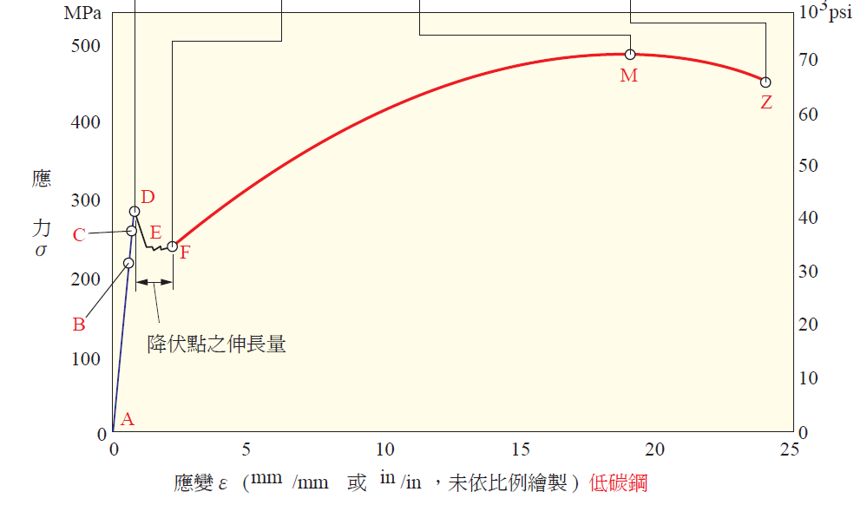
1. 上圖中A-B線段為材料的___________________。 2. 上圖中B-C線段為材料的___________________。
3. 上圖中D點為材料的______________________。 4. 上圖中M點為材料的______________________。
5. 上圖中Z點為材料的______________________。
6.依磁性的強弱可將金屬材料分為________________、________________及________________等三種材料。
7. 金屬材料的機械性質主要有__________________、__________________、__________________、
__________________、__________________。
8. 電阻係數的倒數又稱為__________________。
9. 材料在高溫下承受低於彈性限的應力時，雖然應力不高，但因溫度的影響並隨時間的增加，材料會漸漸的變
形終至破壞，此種現象稱為__________________。
10. 生鐵的主要煉製原料________________、________________、________________、________________等四種。
11. 共析鋼的含碳量為________________%。

